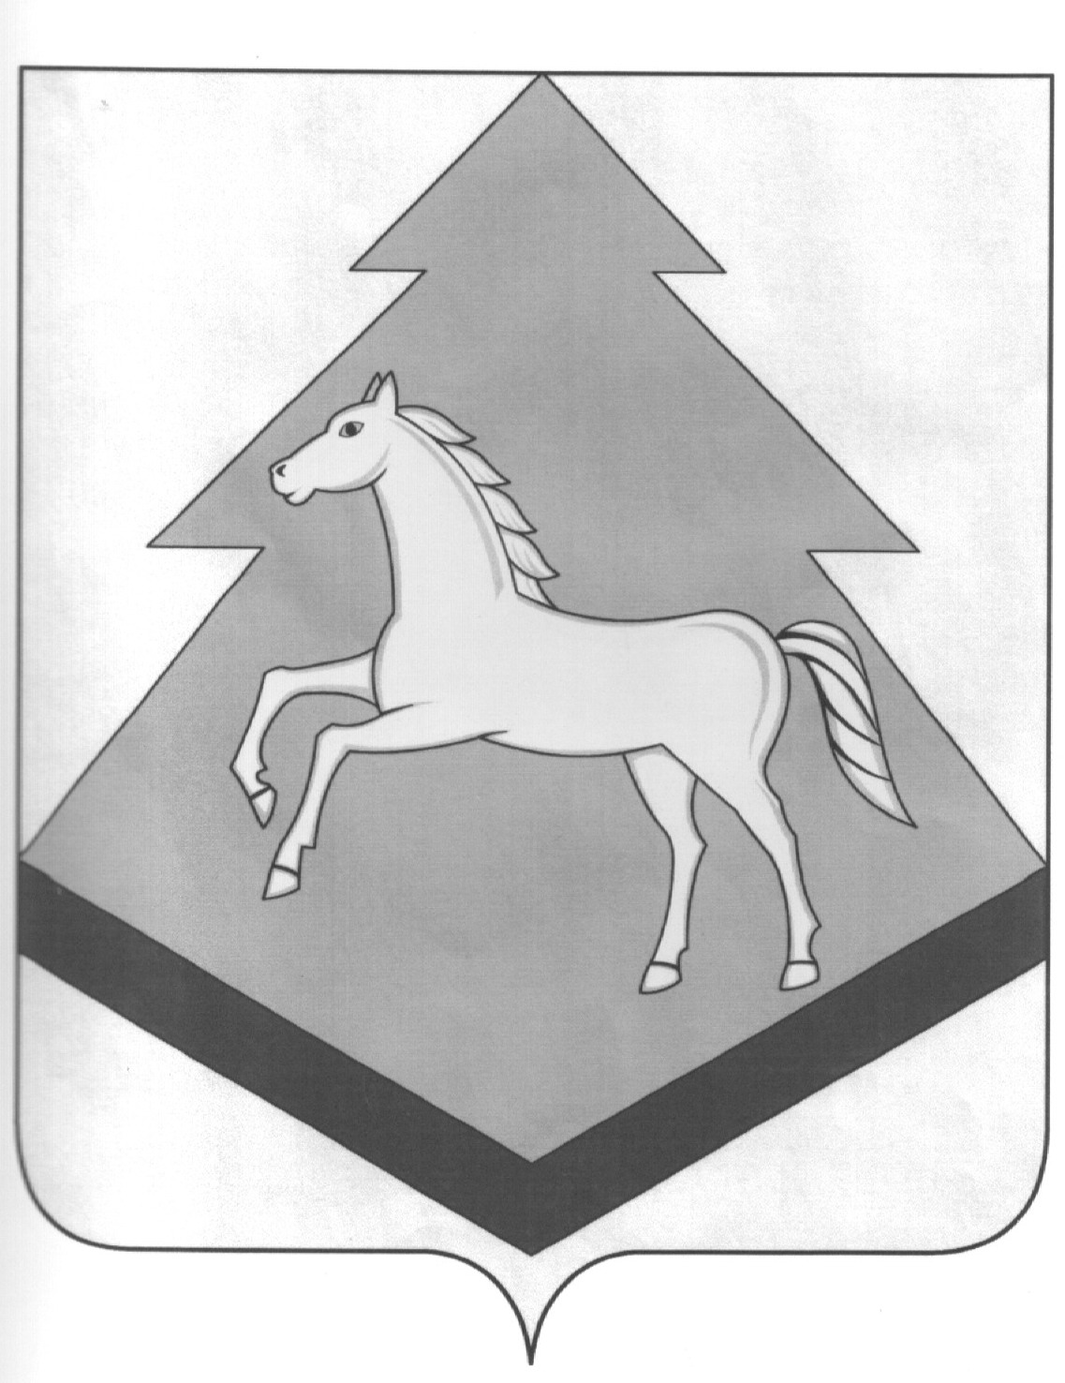

СБОРНИК

***МУНИЦИПАЛЬНЫХ ПРАВОВЫХ АКТОВ БРАСОВСКОГО МУНИЦИПАЛЬНОГО РАЙОНА БРЯНСКОЙ ОБЛАСТИ***

№ 3

Тираж 5 - экз.

Ответственный за выпуск:

Руководитель рабочей группы В.Н.Жаркова

Дата выпуска: 18.03.2024г.

СОДЕРЖАНИЕ

*Раздел 1. Решения Брасовского районного Совета народных депутатов*

|  |  |  |
| --- | --- | --- |
| № | Наименование правового акта, номер, дата принятия | Стр. |
| 1 | Решение районного Совета от 22.02.2024 №6-343 «О внесении изменений в Устав Брасовского района/в новой редакции/, зарегистрированные в Управление Министерства юстиции Российской Федерации по Брянской области от 13.03.2024 г./гос. регистрационный номер решения RU 325010002024001/» | 3-4 |

БРЯНСКАЯ ОБЛАСТЬ

**БРАСОВСКИЙ**   **РАЙОННЫЙ**

**СОВЕТ НАРОДНЫХ ДЕПУТАТОВ**

РЕШЕНИЕ

**от 22 февраля 2024 № 6- 343**

**п. Локоть**

**О внесении изменений и дополнений**

**в Устав Брасовского района \в новой**

**редакции\**

Рассмотрев проект решения о внесении изменений и дополнений в Устав района, решение принятое на публичных слушаниях, районный Совет

**РЕШИЛ:**

1. Принять изменения и дополнения в Устав Брасовского района.
2. Внести изменения и дополнения в Устав Брасовского района согласно приложению №1 \прилагается\.
3. Главе Брасовского района В.А. Иванютину направить данное решение в Управление Министерства юстиции Российской Федерации по Брянской области на государственную регистрацию в установленном порядке.
4. Обнародовать решение о внесении изменений и дополнений в Устав Брасовского района в установленном порядке.

Глава района В.А. Иванютин

Приложение

к решению районного Совета

от 22.02.24 № 6-343

**1. Подпункт 29 пункта 1 статьи 8 Устава «Вопросы местного значения» изложить в новой редакции:**

« 29) . организация и осуществление мероприятий межпоселенческого характера по работе с детьми и молодежью, участие в реализации молодежной политики, разработка и реализация мер по обеспечению и защите прав и законных интересов молодежи, разработка и реализация муниципальных программ по основным направлениям реализации молодежной политики, организация и осуществление мониторинга реализации молодежной политики»

2**. Подпункт 30 пункта 1 статьи 8 Устава « Вопросы местного значения» изложить в новой редакции:**

«30) осуществление в пределах, установленных водным [законодательством](https://login.consultant.ru/link/?req=doc&base=LAW&n=464879&dst=100280&field=134&date=10.01.2024) Российской Федерации, полномочий собственника водных объектов, установление правил использования водных объектов общего пользования для личных и бытовых нужд, включая обеспечение свободного доступа граждан к водным объектам общего пользования и их береговым полосам, а также правил использования водных объектов для рекреационных целей»

**3. Пункт 5 статьи 7 Устава «Муниципальные правовые акты Брасовского района» изложить в новой редакции:**

**«**5. Муниципальные правовые акты вступают в силу со дня их подписания или в срок, установленный этими правовыми актами, за исключением решений Брасовского районного Совета народных депутатов о налогах и сборах, которые вступают в силу в соответствии с Налоговым кодексом Российской Федерации.

Муниципальные нормативные правовые акты Брасовского района, затрагивающие права, свободы и обязанности человека, гражданина, муниципальные нормативно правовые акты, устанавливающие правовой статус организаций, учредителем которых выступает муниципальное образование, а также соглашения, заключаемые между органами местного самоуправления, вступают в силу после их официального обнародования.

Обнародование, в том числе официальное обнародование, осуществляется путем официального опубликования.

Официальным опубликованием муниципального правового акта, в том числе соглашения, заключенного между органами местного самоуправления, считается первая публикация его полного текста в « Сборнике муниципальных правовых актов Брасовского муниципального района Брянской области». Решением Брасовского районного Совета народных депутатов определяются специально установленные места и срок для их размещения, лицо ответственное за своевременность и достоверность опубликования муниципальных правовых актов, а также иные условия обеспечивающие возможность ознакомления граждан с муниципальными правовыми актами.

Официальному опубликованию подлежат муниципальные правовые акты или соглашения, заключенные между органами местного самоуправления, за исключением муниципальных правовых актов или их отдельных положений, содержащих сведения, распространение которых ограничено федеральным законом.

Дополнительно муниципальные правовые акты размещаются на официальном сайте Брасовского муниципального района в сети Интернет.

Опубликование результатов референдума осуществляется не позднее чем через 10 дней после определения результатов референдума. Нормативные правовые акты представительного органа муниципального образования направляются главе муниципального района для подписания и опубликования в течение 10 дней. Нормативные правовые акты иных органов местного самоуправления и должностных лиц местного самоуправления, подлежат официальному опубликованию в течение 10 дней после дня их принятия.

Официально опубликованные тексты муниципальных правовых актов (сборники) подлежат хранению в течении 5 лет.»